关于电焊机行业信息收集上报系统操作说明
一 、会员登录
1、点击打开已下载的 “2020年电焊机行业信息收集表（上报系统）” 文件夹；
2、双击文件“GIXHREPT.EXE”运行系统登录界面；
3、录入本公司的社会统一信用代码号，登录系统（如遇不能登录请与秘书处联系）。
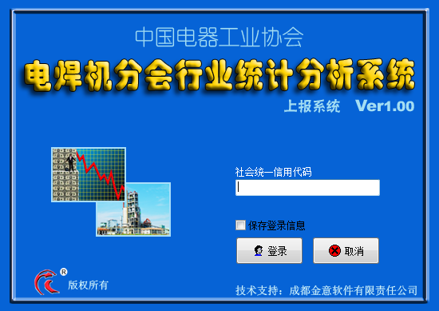
登录界面

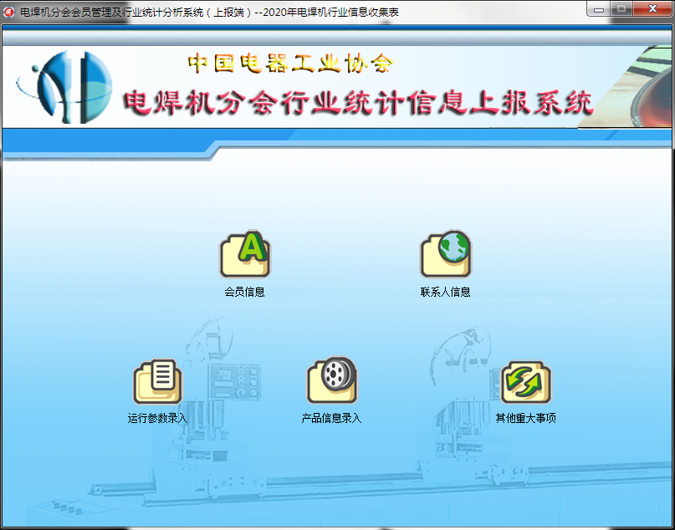
填报系统主界面
二、会员基础信息录入与修改
1、点击 进入操作界面，对企业信息进行完善、修改。（单位名称无法修改，如需修改请与秘书处联系）
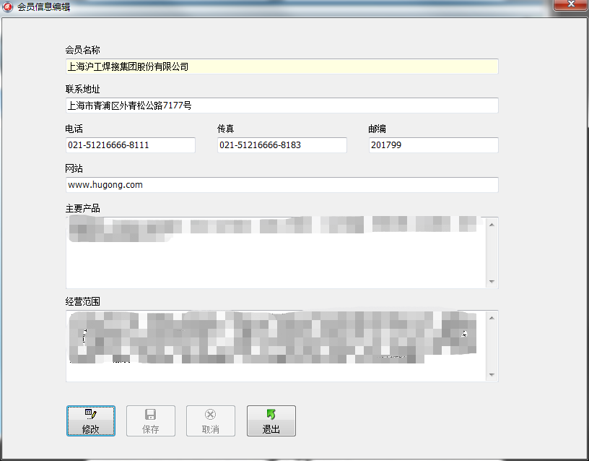
会员信息录入界面
2、点击 进入增加或修改、删除企业联系人信息的相关操作（电话栏目可以录入多个电话信息，每个号码以空格间隔开即可）。
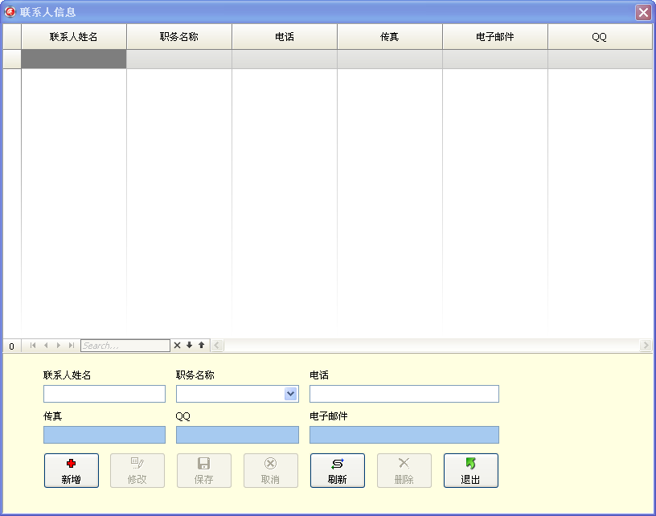
联系人信息录入界面

三、行业信息指标录入
（一）运行参数录入（必填）
1、点击主界面的图标［运行参数录入］进入参数录入主界面。
2、请先钩选界面右下角的选择框“保存后跳转到下一记录”，方便录入保存后系统自动转到下一指标条。
3、在界面各分项中录入“指标内容”及 “上年指标内容”，点击［保存］按钮，系统将自动转到下一指标条。（对于上年指标中已有数据的栏目无需录入上年数据）。
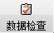
4、所有指标数据录入完成后，请点击 ，系统将对填写内容进行自动核查，若有不符合要求的系统会给予提示，请根据提示内容对指标进行修改并保存，直至检查通过。
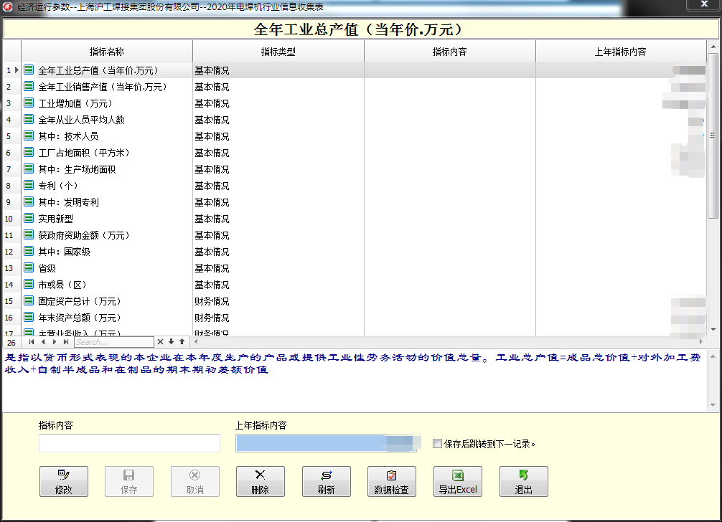
企业经济运行指标录入界面
（二）、产品信息录入（必填）
该模块录入企业年度产品生产销售外贸库存情况。
1、点击主界面的图标［产品信息录入］进入参数录入界面。
2、请先钩选界面右下角选择框“保存后跳转到下一记录”，方便录入保存后系统自动转到下一指标条。
3、选择激活需录入数据的产品名称，窗口下部即显示该产品信息录入栏目（注意不要选择在红色字的产品类别上）。
4、在窗口下部录入“本年生产（数量，价值）”、 “本年内销（数量，价值）”、“本年外贸（数量，价值）”，“本年库存（数量、价值）”、上年库存数据由去年填报自动生成；填写完成请点击［保存］按钮，系统自动计算各项数据。并转到下一记录。
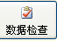
5、所有指标数据录入完成后，点出 ，系统对指标内容进行自动核查，若有不符合常规的系统会给予提示，根据提示内容对指标进行修改保存，直至检查通过。
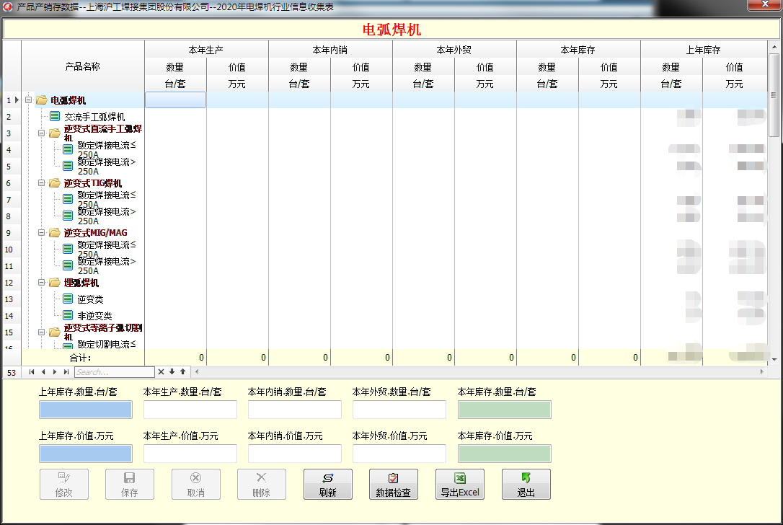
企业产品产销存数据录入界面
（三）、其它重大事项 ：
该模块录入1、企业年度其它重大事项情况，如表中列示的获得重要荣誉、参与主持定制修订标准、获得称号及其他；2、电焊机相关技术产品产值（万元），如表中列示的风电逆变器、太阳能逆变器、工业加热器及其他。
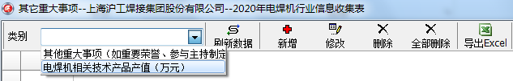
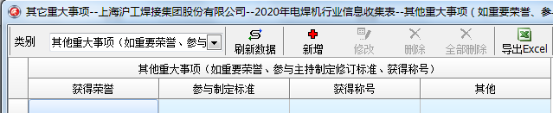
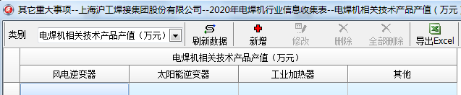
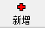
在主界面中选择填报内容，点击 进入录入界面进行内容逐项填写。

四、会员统计报表查询、导出及打印
1、数据检查：会员上报系统信息录入完成后，可以点击各录入界面（主要指标录入界面）的 按钮，对指标参数进行审核。
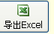
2、数据导出：各指标录入完成审核后，可以点击各录入界面（主要指标录入界面）的 按钮，系统自动将各类指标导出到EXCEL（需安装有EXCEL软件），可保存成EXCEL（.XLS格式）文件。
3、数据打印：可将导出的文件在EXCEL中进行整理打印成A4纸文件，签字盖章扫描件返回至电焊机分会秘书处存档。
五、文件包填写完成后上报
1、会员收到的文件包为压缩文件包如（图1）格式，请安装解压缩需要的软件解压缩文件包；压缩包解压后如（图2）文件夹，内含的两个文件如（图3）,请勿删除和修改其文件名称。
 | 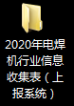 | 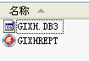
（图1） | （图2） | （图3）
2、新建一个以本公司名称为名的文件夹（图4），将填报好的文件夹（图2）复制到如（图4）文件夹中，再将文件夹 (图4)压缩成文件（图5）。
 | 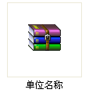
（图4） | （图5）
3、请通过以下几个方式将压缩文件如（图5）发给我们
①、电焊机分会秘书处邮箱：dhjfh@vip.163.com；
③、分会秘书处刘月菡（028-84216691）QQ邮箱:542031482@qq.com。

